崇义县思顺乡思顺村阳光驿站开展“巾帼暖童心 爱意伴成长”主题活动

“ 三八 ”妇女节 ，这是一个属于所有女性的节日， 它不仅是对女性的尊重和关 爱，更是对女性在社会中所做出贡献的肯定。在这个特别的日子里 ，崇义县思顺乡思 顺村阳光驿站开展了由爱心妈妈陪伴的“ 巾帼暖童心 爱意伴成长 ”主题活动。

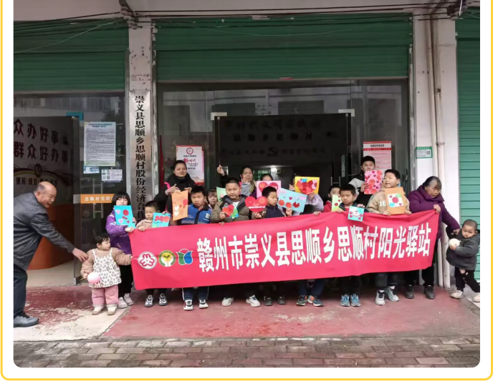

首先由我们巾帼志愿妈妈给我讲述三八节日的由来，并向我们全天下的女性致以 最深的敬意和温馨的祝福。

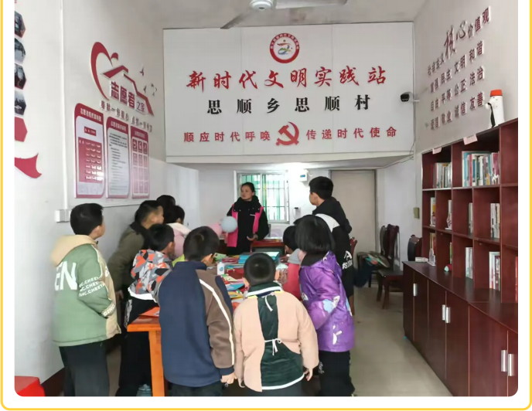

接下来是，我们的小朋友以画画、剪纸的模式，通过用自己喜欢的颜色搭配想象 以最直观的方式表达对妈妈的爱，每一笔一画都承载着对妈妈的爱。

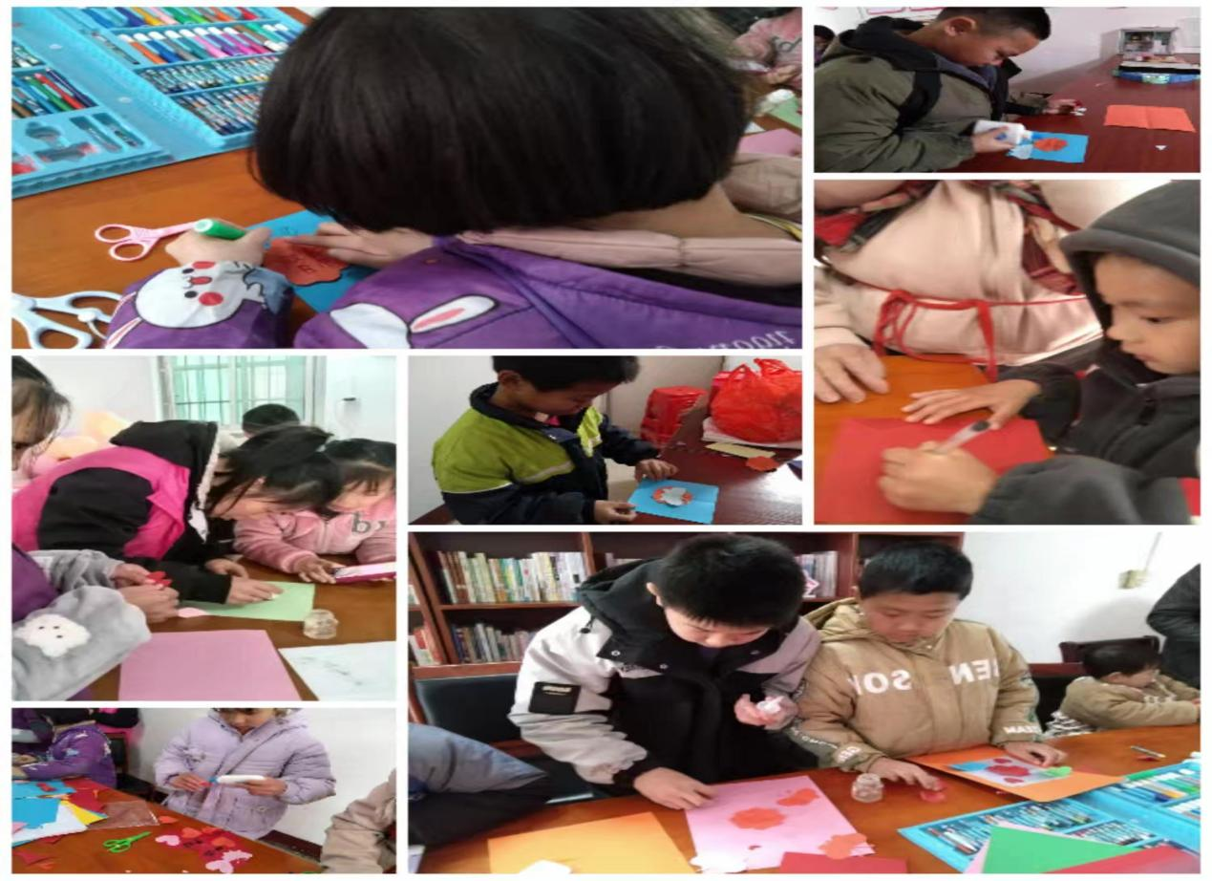

默契大挑战“你画我猜 ”，“你画我猜 ”是一种轻松有趣的游戏，小朋友能够迅 速活跃场合的氛围。这个游戏都能让大家很快地融入其中，打破陌生感和拘谨感，使 活动更加愉快。尤其是大家五花八门的猜想，还有那个绘声绘色的表演，感觉这个游 戏极具想象和竞争的。

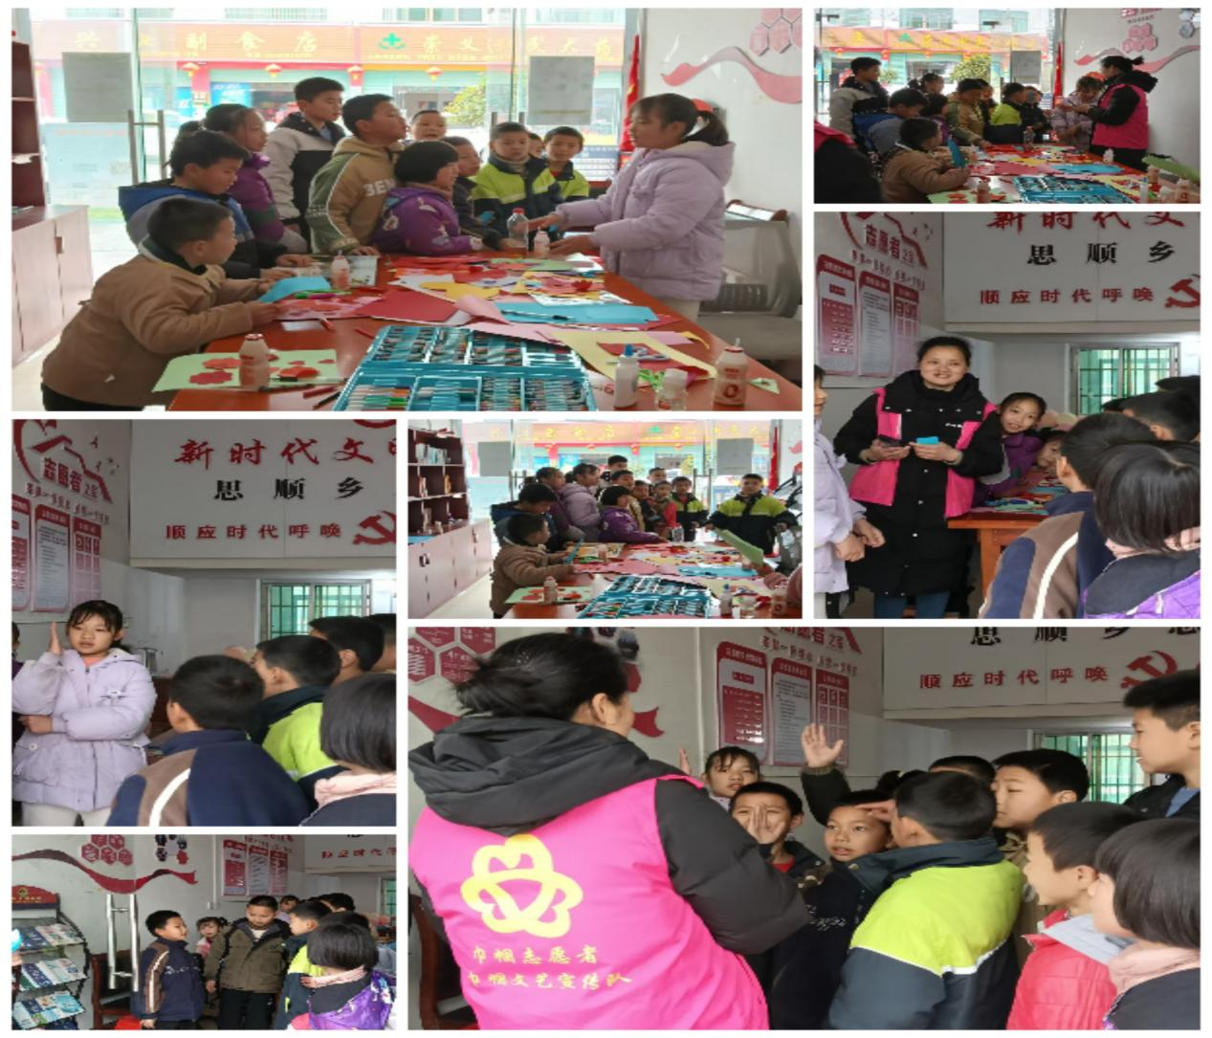

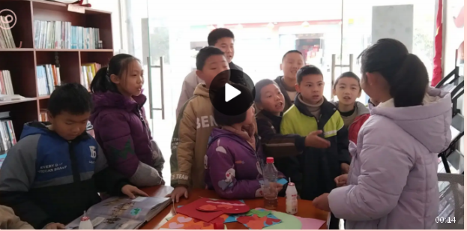

在来是击鼓传球，大家快速传递的球和时快时慢的鼓声能让小朋友们始终保持高 度的兴奋和紧张感。大家的欢声笑语 ，为活动增添轻松愉快的氛围。看似是个人参与 的游戏，但实际上整个团队的节奏和协作非常重要。

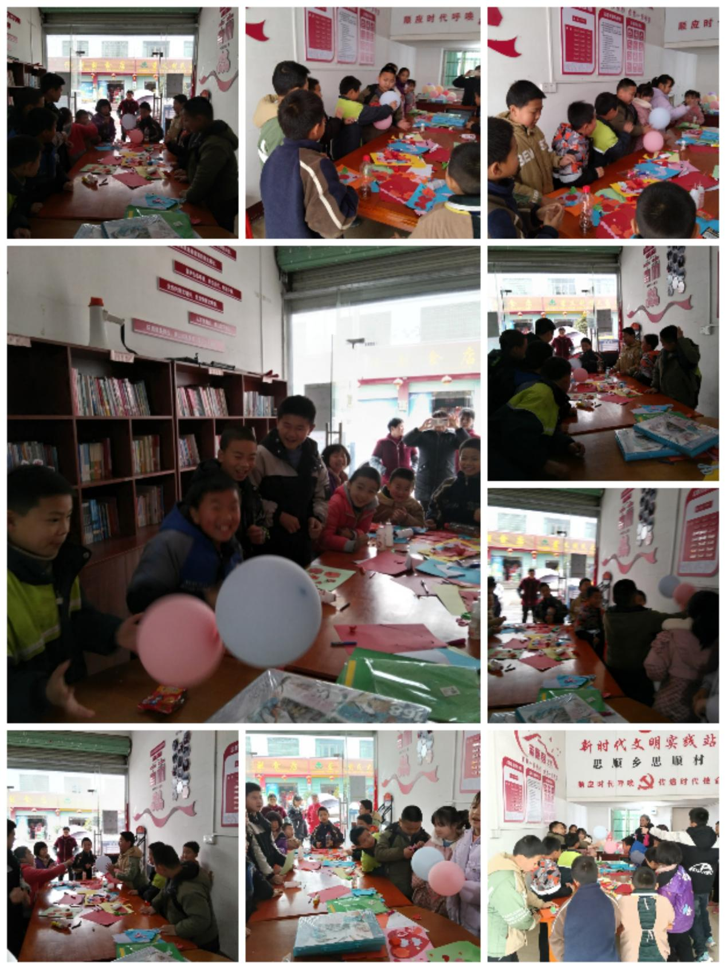

以下是小朋友分享开心事，从他们脸上可以看出来他们是开心的。一时想不起来的就唱歌表演，最后所有的小朋友来个大合唱。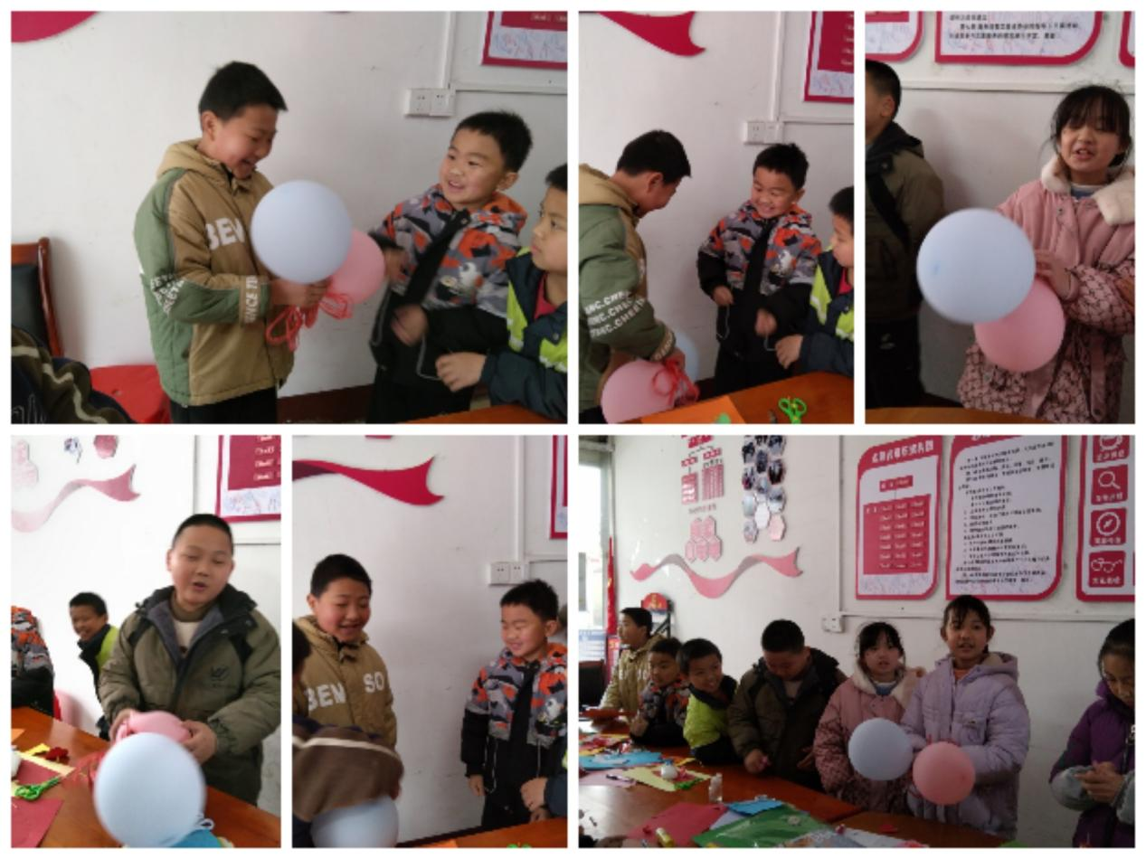

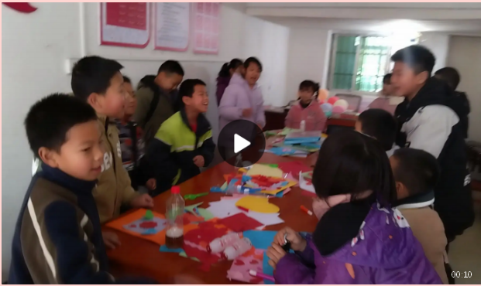

 尾声是我们巾帼妈妈陪伴小孩子们联系自己的父母，告诉她们今天的一些趣事，分享自己的开心和快乐！并送上祝福。

